Гаївська ЗШ І-ІІ ступенів

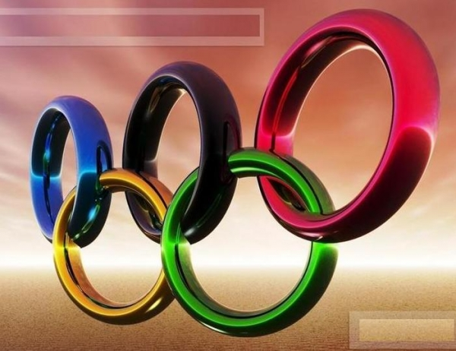
«Швидше! Вище! Сильніше!»

Підготувала і провела:
класний керівник 3 класу
Доровських Людмила Юріївна
ОЛІМПІЙСЬКИЙ УРОК
«ШВИДШЕ! ВИЩЕ! СИЛЬНІШЕ!»
Мета: пропаганда здорового способу життя, поширення ідей олімпізму, розвиток олімпійського руху в Україні шляхом залучення молоді до занять спортом. Сформувати свідоме ставлення до необхідності занять фізичними вправами. Надати учням знання про олімпійський рух, олімпійські види спорту, історію Олімпійських ігор. Сприяти вихованню почуття патріотизму, гордості за успіхи українських спортсменів. Виховувати працелюбність, наполегливість, толерантність та гуманізм.
Місце проведення: спортивний майданчик.
Обладнання: секундомір, обручі, мішечки з піском (м’ячі для метання), скакалки, кеглі, сантиметрова стрічка, грамоти, медалі, картки з завданням.
ХІД УРОКУ
Історія Олімпійських ігор бере свій початок у Стародавній Греції. Саме там, у долині річки Алфей у містечку Олімпія і проходили ці славнозвісні змагання. Спортивні свята атичності – свята миру, сили духу, краси тіла і розуму — проіснували кілька віків. Але римський імператор Феодосій І заборонив їх проведення. Набіги варварів та стихійні лиха знищили античну цивілізацію.
Пройшло багато віків. І тільки у XIX столітті П’єр де Кубертен, французький громадський діяч, просвітитель, педагог, доклавши неймовірних зусиль, зумів із своїми сподвижниками відродити ідею проведення цих змагань.
Перші Олімпійські ігри сучасності відбулись у 1896 році у столиці Греції Афінах. Ось уже понад 117 років спортсмени кожні чотири роки піднімають олімпійський прапор. Один раз на чотири роки спалахує олімпійський вогонь, закликаючи всі народи світу до миру, чесної спортивної боротьби та взаєморозуміння. Сьогодні ми проводимо свято, присвячене Іграм Олімпіади.
На олімпійському прапорі не пишуть слів, але люди всієї планети знають, що п’ять переплетених кілець символізують мир, дружбу і взаєморозуміння. Вони сповіщають про чесну боротьбу на спортивних майданчиках.
Олімпійський прапор білого кольору. На ньому зображено 5 кілець різного кольору. Білий – колір миру.
П’ять кілець – це символ дружби спортсменів п’яти континентів: Європи - синє кільце, Африки – чорне, Америки – червоне, Азії – жовте, Австралії – зелене. Переплітаються кільця зліва направо.
Довгий шлях пройшов цей вогонь. Його запалили від променя сонця в Олімпії, саме там, де колись відбувались стародавні Олімпійські ігри. Багато разів, переходячи із рук в руки, проходив цей вогонь через усю планету. Сьогодні священний вогонь миру і дружби прибув до нас на свято. Священний вогонь олімпійський, палай над планетою вічно! Кріпи між народами мир і дружбу!
І ось настав час дати старт нашим змаганням. Та перед цим учасники складуть присягу на чесність участі.
ПРИСЯГА УЧАСНИКІВ!
Від імені учасників ми обіцяємо, що братимемо участь у цих змаганнях, поважаючи та дотримуючись правил, за якими вони проводяться, в істинно спортивному дусі, в ім’я слави спорту та нашої честі.
Хочу нагадати всім присутнім про систему оцінок: за перемогу учасник отримуєте 2 очка, за нічию – 1 очко, за програш -очки не нараховуються.
Спочатку до програм античних ігор входили лише легкоатлетичні вправи. Дотримуючись традицій стародавніх греків, ми починаємо наші змагання з бігу.
(результати записуються в кінці кожного конкурсу)
КОНКУРС №1
Учасники шикуються перед лінією старту. На відстані 20 м від лінії старту перед кожним із учасників лежать обручі, в яких знаходяться картки з буквами «ОЛІМПІАДА» (лежать у роздріб). За сигналом учасник біжить до обруча, і намагається скласти слово. Перемагає той учасник, який першим виклав з карток «ОЛІМПІАДА ».
КОНКУРС №2
Легкоатлетичні змагання тривають. В руках у кожного з гравців по 3 кеглі. Учасник виконавши перший стрибок у довжину з місця ставить одну кеглю на місце приземлення, далі робить другий стрибок, так само ставить другу кеглю і теж саме робить і в третій раз. Перемагає той учасник, який після виконання стрибків буде далі від лінії старту (довжина стрибка фіксується у сантиметрах).
КОНКУРС №3
У третьому конкурсі ми перевіримо на скільки в вас сильні руки. Кожен учасник тримає в руках по мішечку з піском. Вам потрібно як у мога далі його кинути. Перемагає той учасник, який найдальше кинув мішечок.
КОНКУРС №4
Учасники шикуються перед лінією старту. Виконують біг на відстань 30м. Виграє той учасник, який найшвидше пробіг цю відстань.
КОНКУРС №5
За часів Ігор античних Олімпіад до їх програми включались змагання борців та кулачних бійців. Доречі, видатний математик Піфагор був переможцем Олімпійських ігор з кулачного бою. А його переможні традиції продовжують наші співвітчизники -брати Віталій та Володимир Клички.
У наступному конкурсі учасники займають місце по обидві сторони від діаметра центрального кола. За сигналом кожний із них намагається виштовхнути суперника з кола. Виграє той учасник, який першим виштовхнув суперника з кола.
КОНКУРС №6
Кожному учаснику дається скакалка. Виграє той учасник, який найдовше проплигає на скакалці.
КОНКУРС №7
Це завдання учасники виконують по черзі. Перед кожним учасником виставляються кеглі, за сигналом потрібно збити як у мога більше кеглів, що знаходяться перед ними. Очки нараховуються за кількістю збитих кеглів (за кожну збиту кеглю – 1 очко).
КОНКУРС №8
Вікторина
- Який м’яч найважчий, а який найлегший? (набивний, тенісний)
- Скільки гравців у футбольній команді? (11)
- З якого виду спорту змагаються тільки жінки? (художня гімнастика)
- Скільки гравців у баскетбольній команді? (5)
- У якій грі користуються найменшим м’ячем? (у настільному тенісі)
За кожну правильну відповідь зараховується 1 очко. Виграє той, хто найбільше дасть правильних відповідей.
ПІДСУМОК!
Малі Олімпійські ігри – це свято здоров’я! Ми вважаємо, що кожен з вас отримав заряд бадьорості і став здоровішим. Це головне. Здоров’я вам, наснаги, творчих злетів.
Нагородження переможців. Олімпійський птах – голуб, як символ миру. Випускають на волю під час церемоній, як посланця миру до всіх народів світу.
(вручення символу миру; оголошення результатів: вручення грамот та медалів)

